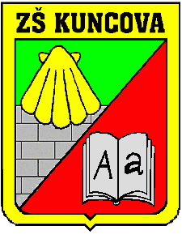
Základní škola, Praha 13, Kuncova 1580
Kuncova 1580/1, Stodůlky
15500 Praha 5
____________________________________________________________
IČ: 67365213
tel.: 235 520 975-6, e-mail: hospodarka@zskuncova.org

Aqua Health, s.r.o.
Kurzova 2223/4
15500 Praha 5, Stodůlky

IČ: 26212528

Vyřizuje: Fiklíková M. V Praze dne 15.12.2025

Věc: Objednávka

Dobrý den,

objednávám u vás PC s příslušenstvím v počtu 4 kusů. Předpokládaná cena 85.000,-Kč.

S pozdravem

Fiklíková Monika
hospodářka školy

